🟩 20 EJERCICIOS PRÁCTICOS — MÓDULO 1
A continuación tienes una batería de ejercicios para FP, desde nivel básico a intermedio.

✅ EJERCICIOS BÁSICOS (1–10)
1. Instalar Ubuntu en una máquina virtual
- Crea una VM con 2GB RAM y 20GB disco.
- Instala Ubuntu.
- Arranca correctamente.
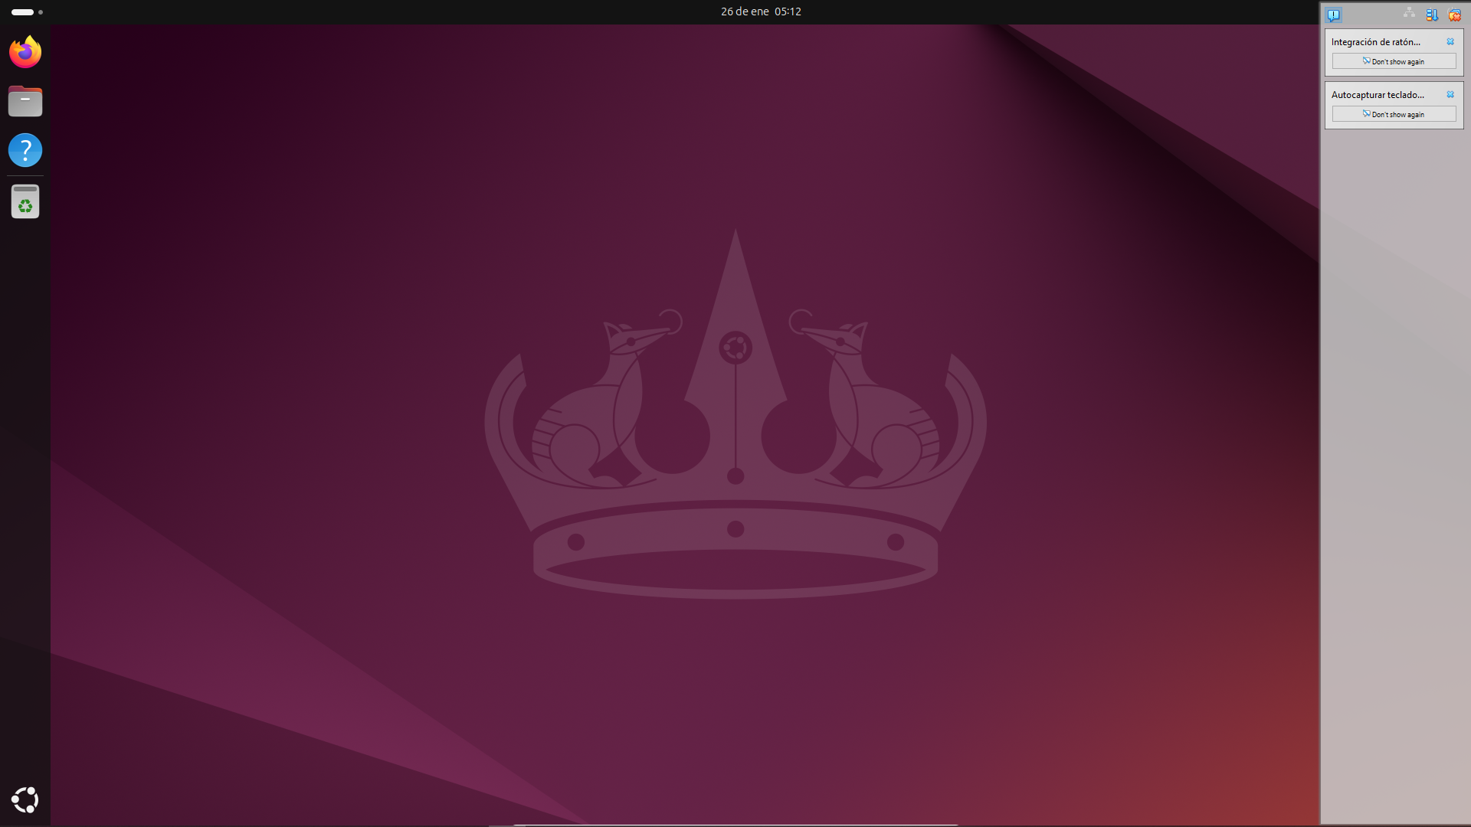

2. Identificar la versión del sistema
Ejecuta:
lsb_release -a
uname -a
→ Anota versión de Ubuntu y kernel.
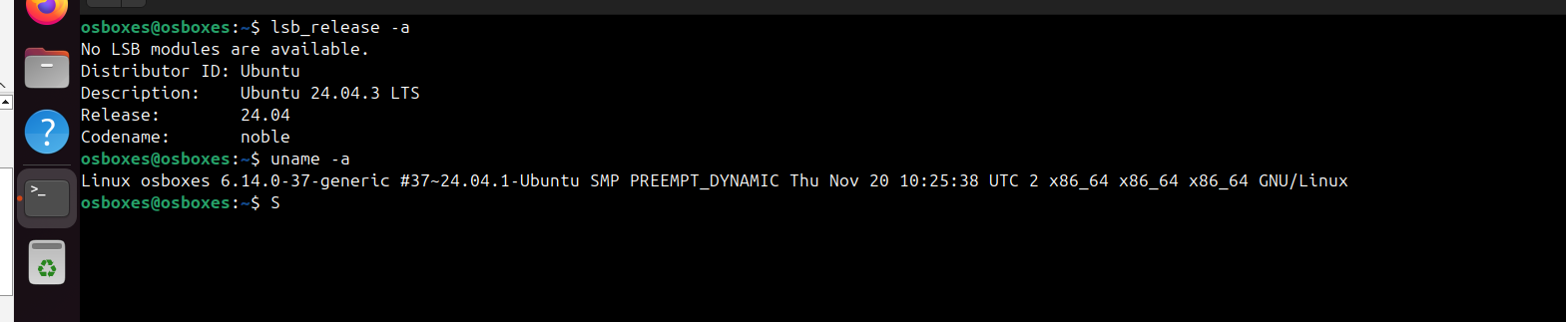

3. Actualizar el sistema
Ejecuta:
sudo apt update
sudo apt upgrade
→ Indica cuántos paquetes se actualizaron.
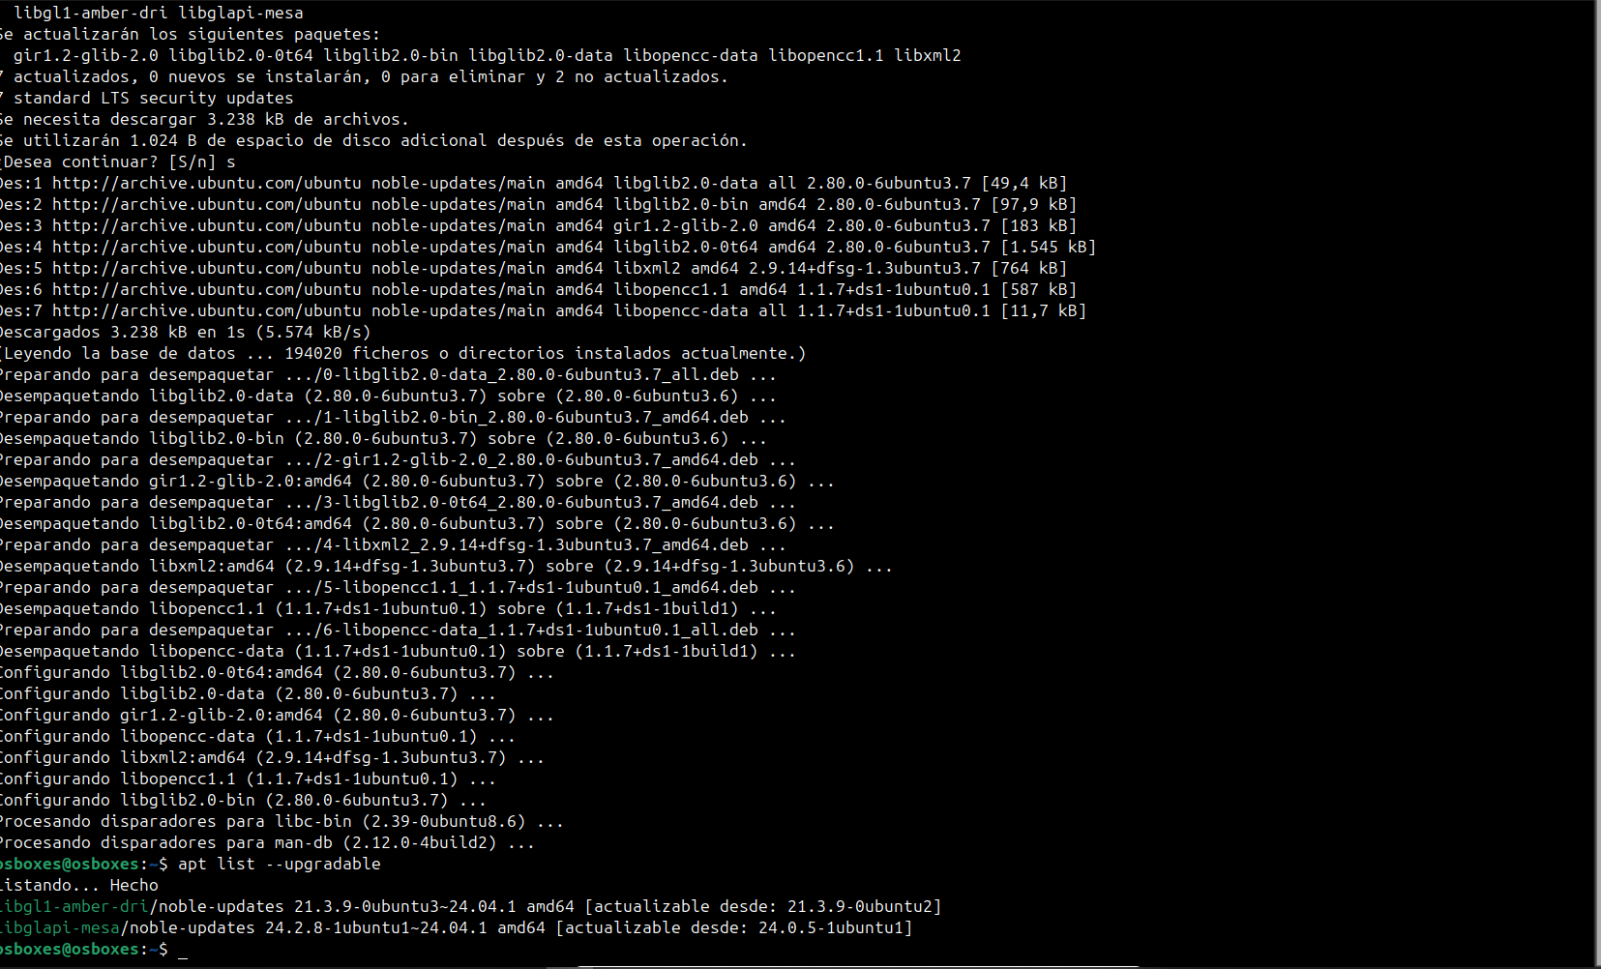

4. Localizar los principales directorios
Usa:
ls /
→ Identifica /etc, /home, /var, /usr.

5. Abrir terminal y ejecutar comandos básicos
Ejecuta:
pwd
whoami
date
uptime
→ Explica cada resultado.
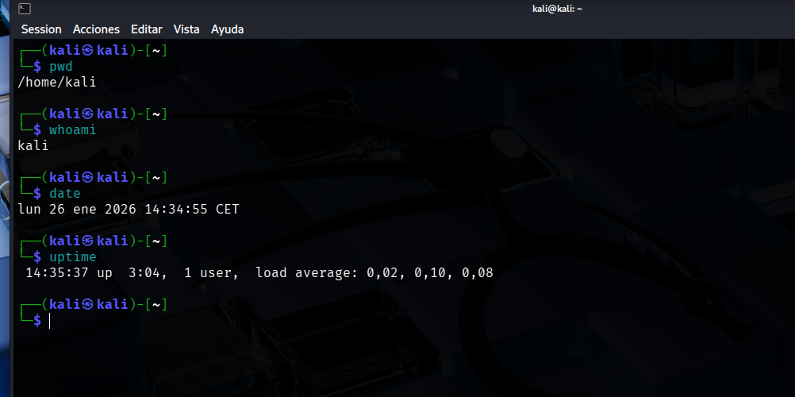

6. Identificar el shell por defecto
Ejecuta:
echo $SHELL
→ ¿Usas Bash o Zsh?
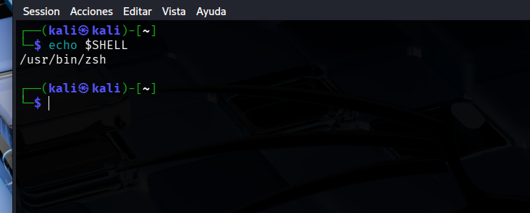

7. Explorar dispositivos montados
Ejecuta:
lsblk
df -h
→ Identifica el disco virtual.
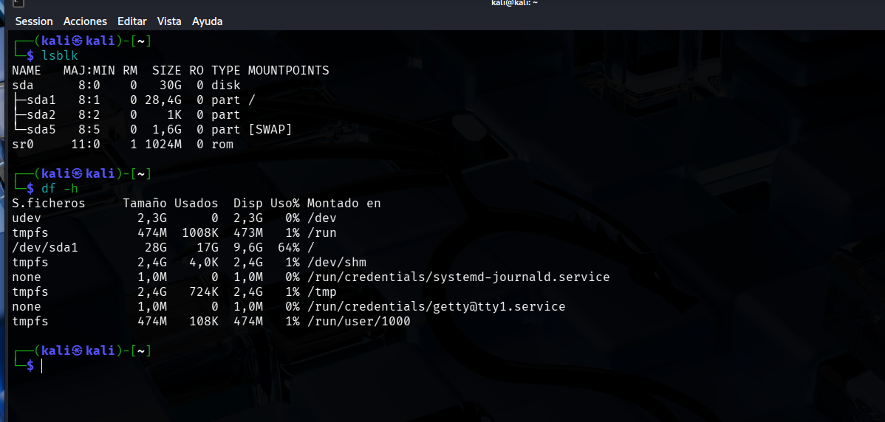

8. Examinar los procesos iniciales
Ejecuta:
ps -ef | head
→ Anota qué procesos se ejecutan al arrancar.
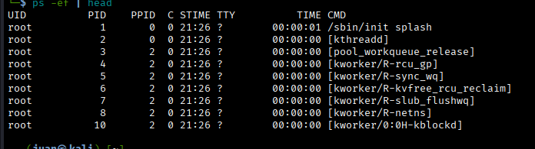

9. Instalar un programa
Instalar htop:
sudo apt install htop
→ Abrirlo y observar consumo.
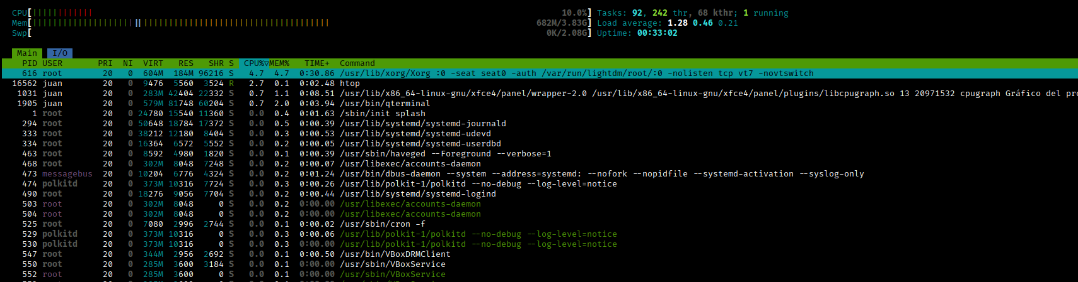

10. Apagar y reiniciar desde terminal
sudo reboot
sudo poweroff

✅ EJERCICIOS INTERMEDIOS (11–20)
11. Crear un usuario nuevo
sudo adduser alumno
→ Asignar contraseña.
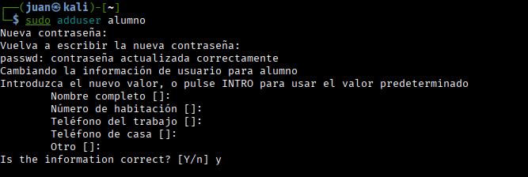

12. Explorar contenido del directorio /etc
ls /etc | head -n 20
→ Identifica 5 archivos de configuración.
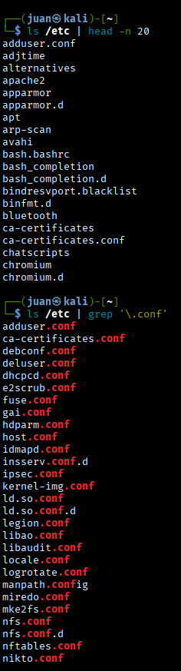

13. Ver logs básicos del sistema
sudo tail /var/log/syslog
Kali no usa /var/log/syslog como archivo principal de logs, lo cual es normal en muchas distribuciones modernas que usan journald en lugar de rsyslog.
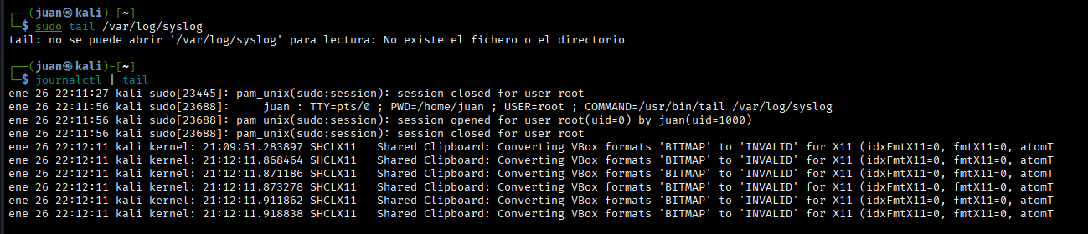

14. Comprobar red
ip a
ping 8.8.8.8
→ Determina si tienes conexión.
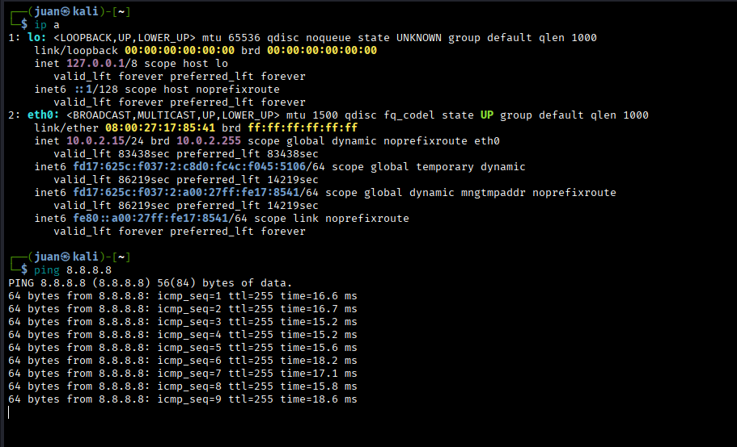

15. Cambiar la resolución del escritorio (Ubuntu Desktop)
A través de Configuración → Pantalla.
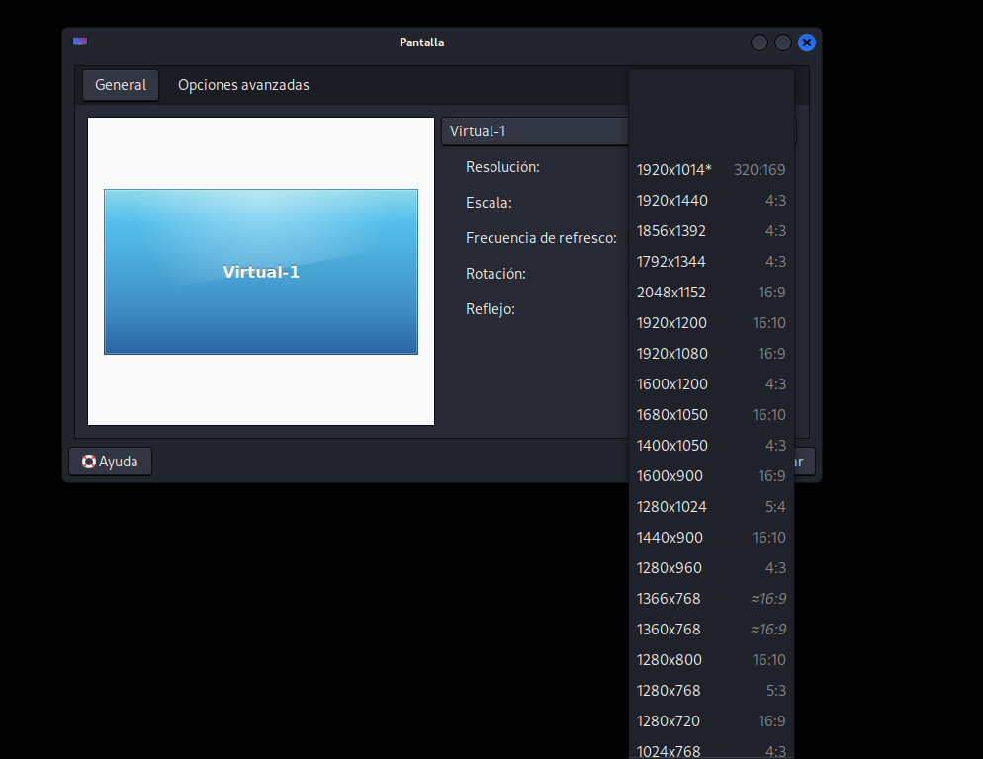

16. Instalar las Guest Additions en VirtualBox
Para mejorar pantalla, carpetas compartidas y portapapeles.

17. Investigar qué servicios están ejecutándose
systemctl --type=service --state=running
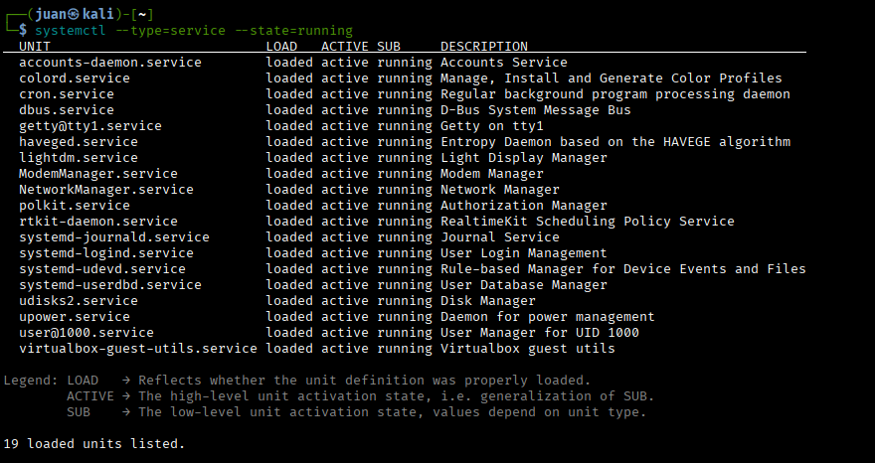

18. Ver cuánta RAM usa el sistema recién instalado
free -h
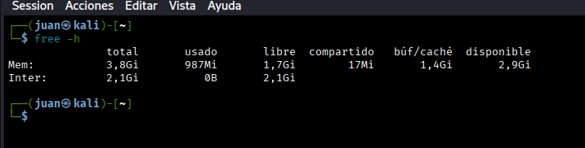

19. Ver el historial de comandos
history | tail -n 20
→ ¿Qué comando se ejecutó en el número 100?
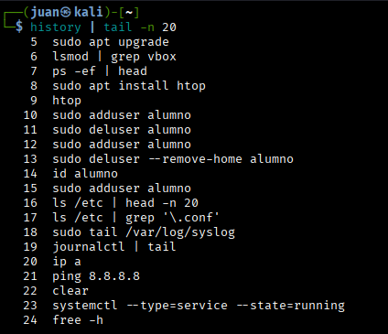

20. Crear un documento técnico
Redacta un archivo introduccion_linux.txt con:
- Qué es Linux
- Qué es Ubuntu
- Qué beneficios tiene
- Qué has aprendido en el Módulo 1
Guárdalo en /home/alumno.
